Московский государственный технический университет им. Н. Э. Баумана

Факультет «Радиоэлектроника и лазерная техника (РЛ)»

Кафедра «Технологии приборостроения (РЛ6)»

Семинар №4 Часть №2

по дисциплине «Основы конструирования и технологии производства радиоэлектронных средств»

Вариант №15

Выполнил ст. группы РЛ6-79

Лисунов И.С.

Преподаватель Руденко Н. Р.

**Москва, 2023**

***Отчет***

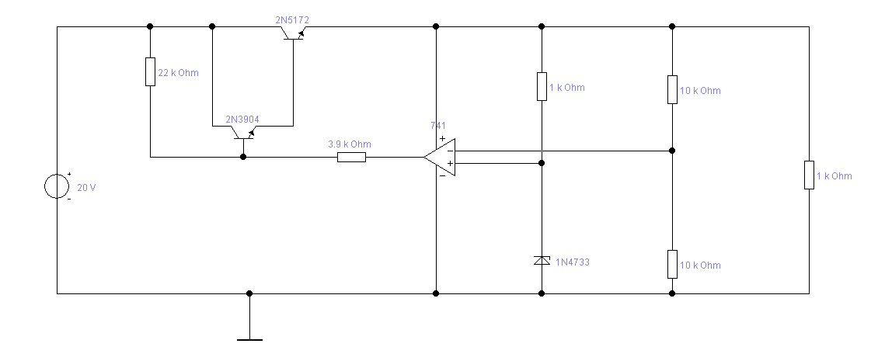

**Рис.1 – Схема компенсационного стабилизатор напряжения**

***Эксперимент 1. Определение КПД компенсационного стабилизатора***

а) Измерение номинального выходного напряжения

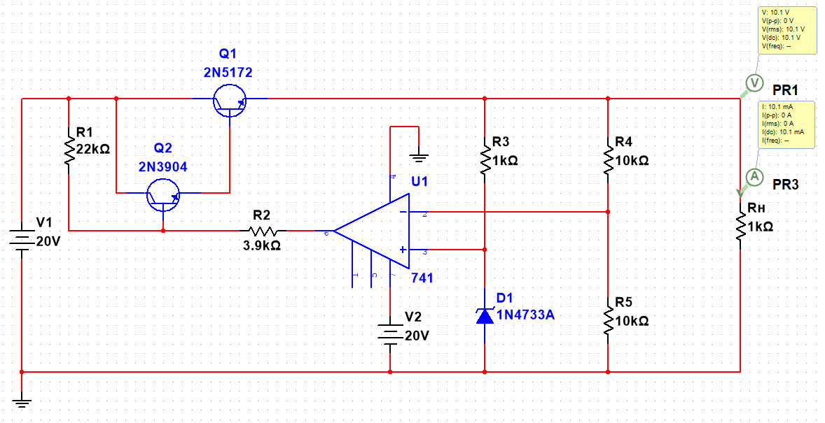

Исследуемая схема компенсационного стабилизатора

Uвых = 10,1 В

б) Вычисление тока нагрузки

$I_{н}=\frac{U_{вых}}{R_{н}}=\frac{10,1}{1000}=10,1 мА$ при Rн = 1000 Ом

в) Измерение потребляемого тока   
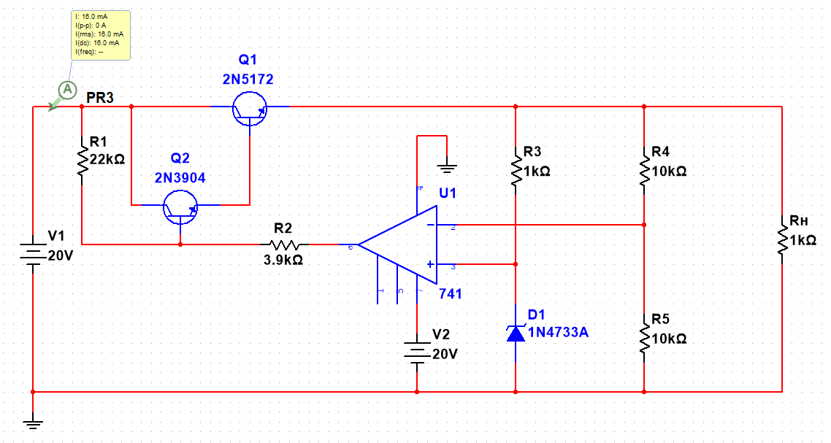

Iвх = 16 мА

г) Расчет КПД

$$η=\frac{P_{н}}{P_{п}}=\frac{I_{н}U_{н}}{I_{вх}U_{вх}}=\frac{0,0101∙10,1}{0,016∙20}≈0,32$$

***Эксперимент 2. Определение коэффициента стабилизации компенсационного стабилизатора.***

а) Измерение постоянной и переменной составляющей входного и выходного напряжения

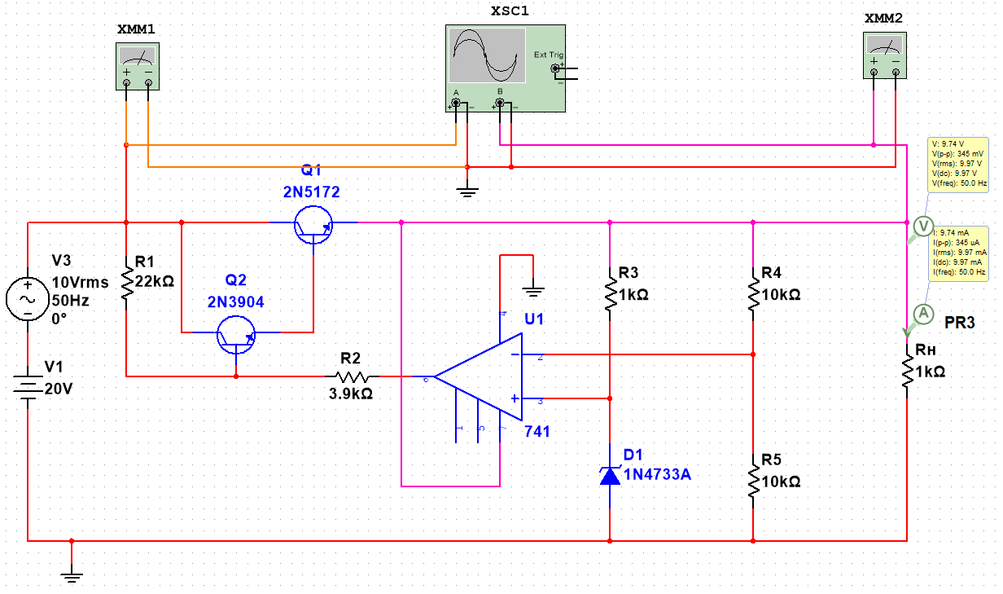

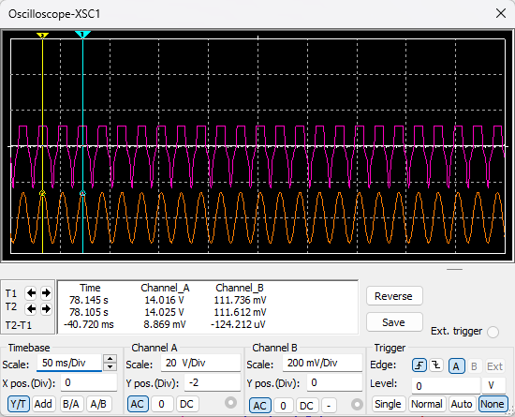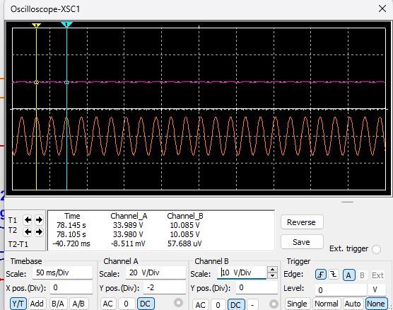

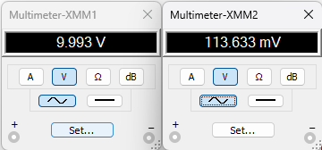

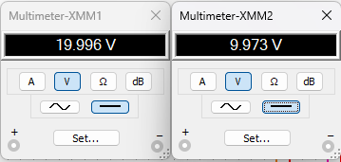

-Uвх = 19,996 В; ~Uвх = 9,993 В;

-Uвых = 9,973 В; ~Uвых = 0,114 В.

б) Расчет номинального коэффициента стабилизации

$$К_{стU}=\frac{\sim U_{вх}/-U_{вх}}{\sim U_{вых}/-U_{вых}}≈44$$

***Эксперимент 3. Определение основных характеристик и параметров компенсационного стабилизатора***

а) Определение внешней характеристики стабилизатора

Результаты экспериментов

|  |  |  |
| --- | --- | --- |
| $$R_{н}, Ом$$ | $$U_{вых}, В$$ | $$I_{н},мА$$ |
| 100 | 10.1 | 101 |
| 200 | 10.1 | 50.4 |
| 300 | 10.1 | 33.6 |
| 400 | 10.1 | 25.2 |
| 500 | 10.1 | 20.2 |
| 600 | 10.1 | 16.8 |
| 700 | 10.1 | 14.4 |
| 800 | 10.1 | 12.6 |
| 900 | 10.1 | 11.2 |
| 1000 | 10.1 | 10.1 |
| 1100 | 10.1 | 9.17 |
| 1200 | 10.1 | 8.4 |
| 1300 | 10.1 | 7.76 |
| 1400 | 10.1 | 7.2 |
| 1500 | 10.1 | 6.72 |
| 1600 | 10.1 | 6.3 |
| 1700 | 10.1 | 5.93 |
| 1800 | 10.1 | 5.6 |
| 1900 | 10.1 | 5.31 |
| 2000 | 10.1 | 5.04 |

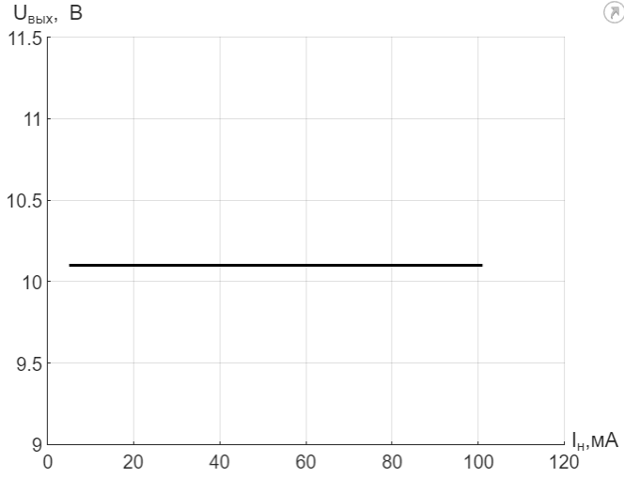

Графики внешней характеристики стабилизатора

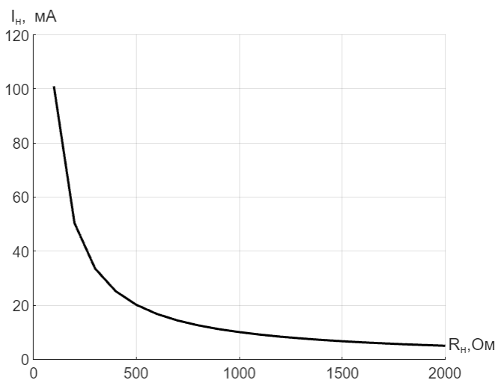

График изменения тока нагрузки

б) Определение выходного сопротивления стабилизатора

Результаты экспериментов

|  |  |  |  |
| --- | --- | --- | --- |
| $$R_{н}, Ом$$ | $${\sim U}_{вых}, В$$ | $$\sim I_{н},мА$$ | $$R_{вых}, Ом$$ |
| 100 | 1.663 | 93.3 | 18 |
| 1000 | 1.637 | 9.34 | 175 |
| 2000 | 1.631 | 4.67 | 350 |

